AstraSoftImitator.

Описание программного обеспечения.

Тестирование функционала.

AstraSoftImitator позволяет отправлять спектры по команде ACQU:OSAT:CONT:STAR, поступающей на порт команд. Спектры отправляются как UDP – пакеты размером 8192 байта.

Дополнительное ПО включает в себя анализатор пакетов Wireshark и программу PacketSender для отправки пакетов UDP.

Порядок тестирования: 1) Запуск исполняемого файла AstraSoftImitator.exe и настройка IP адреса и портов данных и команд (рис. 1). 2) Запуск ПО WireShark и настройка на прослушивание нужной сети (рис. 2). 3) Запуск программы PacketSimulator и настройка в нем IP – адреса, порта и команды для отправки (рис. 3)

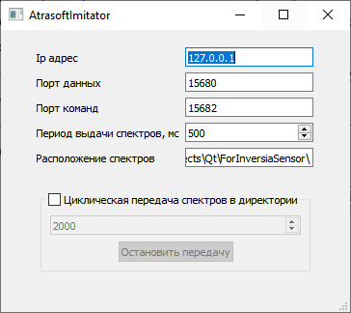

Рис. 1. Главное окно программы AstraSoftImitator

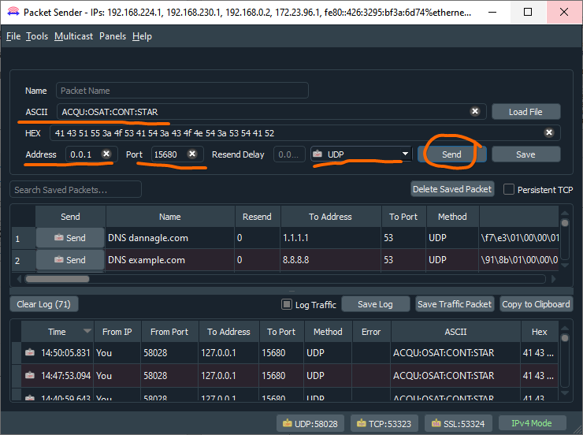

Рис. 3. Главное окно PacketSender

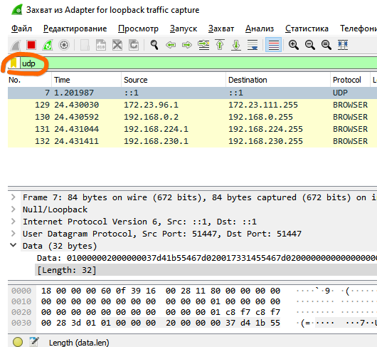

Рис. 2. Главное окно WireShark в режиме прослушивания UDP

После получения команды ACQU:OSAT:CONT:STAR ПО AstraSoftImitator начинает передачу UDP пакетов со спектрами, отслеживаемых в WireShark (рис. 4). Спектры каждого канала передаются с периодом выдачи спектров, также имеется возможность циклического чтения всех файлов в каталоге спектров (нужно установить флажок в соответствующее поле).

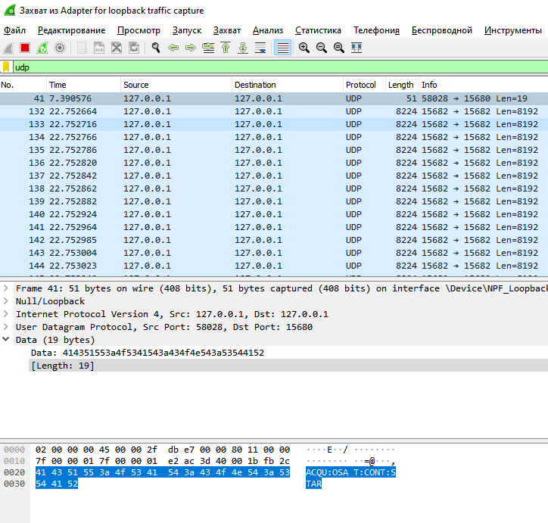

Рис. 4. Демонстрация работы в WireShark